**Индивидуальное логопедическое занятие с элементами театрализации «Зимняя сказка».Постановка звука [Ш].**

[**https://yadi.sk/d/OtR1iNTFmTphb**](https://yadi.sk/d/OtR1iNTFmTphb)

Цель занятия: выработка навыка артикуляционного уклада при

произнесении звука [Ш].

Задачи:

**Коррекционно-образовательные:**

-формирование кинестетического образа звука Ш (ощущения положения органов артикуляции);

-формирование практических умений и навыков пользования исправленной (фонетически чистой, лексически развитой, грамматически правильной) речью;

- упражнение в правильности произнесения звука Ш.

**Коррекционно-развивающие:**

-развитие  артикуляционного  аппарата;

-развитие фонематического слуха;

-устранение дефектного произношения звука Ш;

-развитие речевого дыхания;

- развитие мелкой и общей моторики;

- развитие внимания.

**Воспитательные:**

-воспитание интереса к занятиям;

- воспитание самостоятельности.

Оборудование: мультимедийный проектор с экраном, презентация, снежинки с буквами, снежинки-смайлики, ватные шарики, елка, буквы-игрушки, магнитные буквы, пропись, элементы буквы ш, профиль артикуляции звука, воздушный шарик, дудочка,

Ход занятия

**1.Организационный момент**

Логопед: Снег летает и сверкает

В золотом сиянии дня,

Словно пухом устилает

Все дороги и дома.

Сыплет, сыплет снег – снежок,

Начинаем наш урок.

**2.Сообщение темы урока.**

Логопед: Богдан, сегодня мы будем учиться правильно произносить звук [Ш].

**3.Артикуляционная гимнастика**

Логопед: Скоро Будет Новый год

Дед Мороз к нам придет,

И подарки принесет:

Шарики воздушные,

Ветерку послушные.

(Надуть щеки и подержать их так несколько секунд).

Дудочки- погудочки.

Я на дудочке играю,

Я на кнопки нажимаю.

(Вытянуть губы в трубочку и произносить звукоподражание: «Ду-ду-ду, ду-ду-ду», при этом держать перед ртом кисти обеих рук и «нажимать» кнопочки на воображаемой дудочке).

Веселые гармошки.

К нёбу язычок прижми,

Челюсть ниже опусти.

Рот открой, потом прикрой,

Гармонист ты неплохой.

Хлопайте, ладошки!

Богдан играет на гармошке!

Тут же резвые лошадки

Скачут рядом по порядку;

(Цокать языком в разном темпе, то быстрее, то медленнее).

И еще хлопушки —

Затыкайте ушки.

(Надуть щеки, а затем стукнуть по ним кулачками так, чтобы воздух с шумом вырвался наружу).

**4. Воспитание сильной направленной длительной плавной ротовой воздушной струи. Дыхательная гимнастика.**

Логопед: Богдан, какое сейчас время года?

Ребенок: Зима

Логопед: Посмотри в окно, кругом белым-бело, дует сильный ветер и идет снег, давай мы с тобой тоже устроим снегопад ( даю ребенку в ладошки ватные шарики).Представь, что у тебя в руках настоящие снежинки ,поднеси ладошки к ротику и сильно подуй ,чтоб получился снегопад. (добавляю ребенку в ладошки снежинки, вырезанные из бумаги. На обратной стороне снежинок приклеены буквы: Щ,И,Ш,Ц ,Ребенок продолжает дуть, снежинки разлетаются в разные стороны).

**5.Постановка звука**

Логопед: Так как мы с тобой держали в руках холодные снежинки, то начали чихать.

(Ложу на нижние зубы ребенка карандаш, на него ребенок положит язык. Прошу изобразить чихание – стуча кончиком языка по верхним альвеолам, при этом выделять звук [Ч] и сильно непрерывно дуть на кончик языка. Затем перестает чихать)

Логопед: Попробуй подольше протянуть звук [Ч], и он превратится в звук [Ш].

Логопед: Мы смеялись, мы играли,

Ну а ручки замерзали —

Надо ручки пожалеть,

Надо ручки нам погреть.

От холодных снежинок ручки наши замерзли. Давай подуем на них и согреем наши ручки! ( Ребенок подносит ладошки ко рту и сильно дует, произнося звук [ш].)

**6.Уточнение артикуляционного уклада звука [Ш**].

Логопед: Посмотри, такое положение принимают язык и губы при произнесении звука [ш]. (Предлагаю ребенку профиль артикуляции звука). Покажи, где кончик, спинка, корень языка, нижние, верхние резцы, преграда. Хорошо! Послушай еще раз звук: ш-ш-ш. На что похожи губы при произнесении звука? - А теперь, обрати внимание на положение языка при произнесении звука «ш».Произнеси звук [ш].

Логопед: Посмотри на экран и внимательно послушай!(Ребенку демонстрируются слайды).

Логопед: На какие неречевые звуки еще похоже звучание «ш»?

**7.Связь звука с буквой.**

Логопед: Богдан, звук [ш] обозначается – буквой Ш.

Давай посмотрим, как будем писать эту букву. (Объясняю и показываю написание печатной буквы Ш).

Букву Ш я написала:   
Три шеста и снизу шпала.

(На доску вывешивается рисунок с изображением буквы).

Из каких элементов состоит эта буква? *(из 4-х палочек)*

**а).Конструирование буквы Ш**

Логопед: Сложи из палочек букву Ш.

**б).Развитие зрительного восприятия.**

Логопед: Найди букву Ш среди других букв ( работа у магнитной доски).

**в).Коррекция тактильных ощущений.**

Логопед: Проведи пальчиком по букве, вырезанной из картона.

**г).Прописывание буквы по точкам.**

**8.Физминутка для глаз.( слайды 13-15).**

Логопед: Богдан, мы писали, мы писали

Глазки наши очень устали.

Сделаем для них зарядку.

**9. Развитие фонематического слуха. Игра «Поймай звук».**

Логопед: Богдан, давай сделаем снежный ком и поиграем в него.

Я буду кидать тебе снежный ком и произносить разные звуки, если ты услышишь звук [ш], ты тоже его произноси , а если услышишь другой звук - молча кидай мне ком обратно.

**10.Автоматизация изолированного звука.**

Логопед: Богдан, посмотри, сколько вокруг снежинок, они с буквами. Собери снежинки только с буквой Ш и правильно произнеси.

**11.Фзминутка** ( Слайд 16).

Логопед: Будем весело играть,

Снежки лепить, снежки бросать.

**12.Закрепление правильного произношения.**

Логопед: Богдан, какой наступит скоро праздник? А что самое главное на этом празднике?

Богдан :Ёлка.

Логопед: Давай украсим нашу елочку красивыми буквами, подготовим ее к празднику. Но будь внимателен, украшаем только буквой ш. Не забывай при этом правильно произносить !

**13.Итог урока.**

Логопед: Богдан, какой звук ты научился произносить?

**14.Рефлексия.**

Логопед: Богдан **,** выбери самую красивую снежинку. Почему ты выбрал именно эту?

**Фото урока!** [**https://yadi.sk/d/urANnWEbmTqiL**](https://yadi.sk/d/urANnWEbmTqiL)

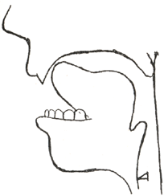

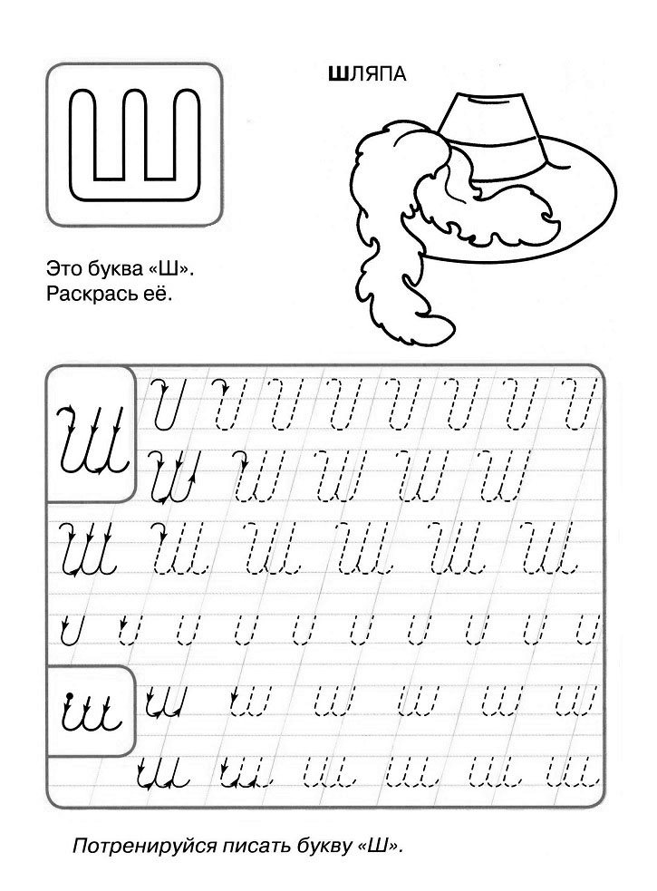

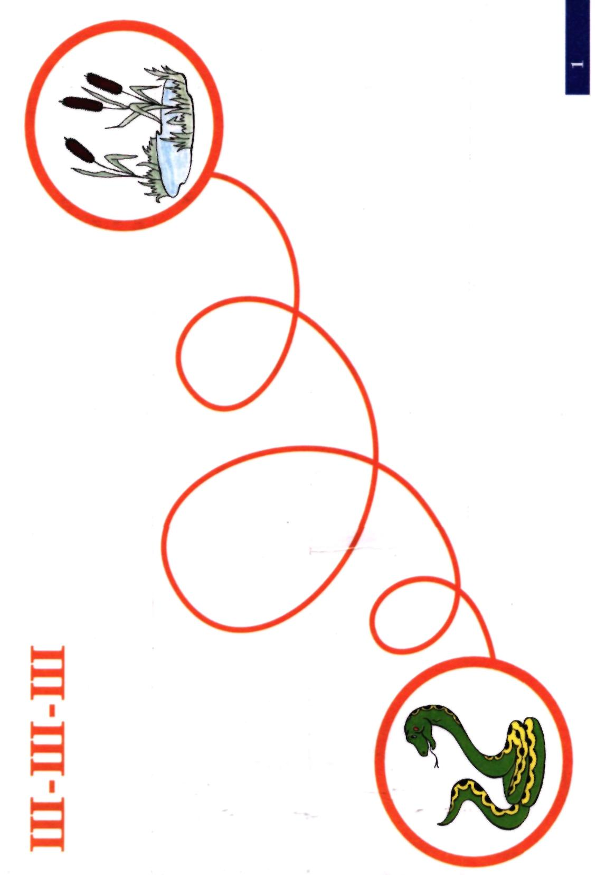

**Карточка домашнего задания Дата:___________**

1. Выполнять артикуляционную гимнастику.

2. Длительно произносить звук [Ш].

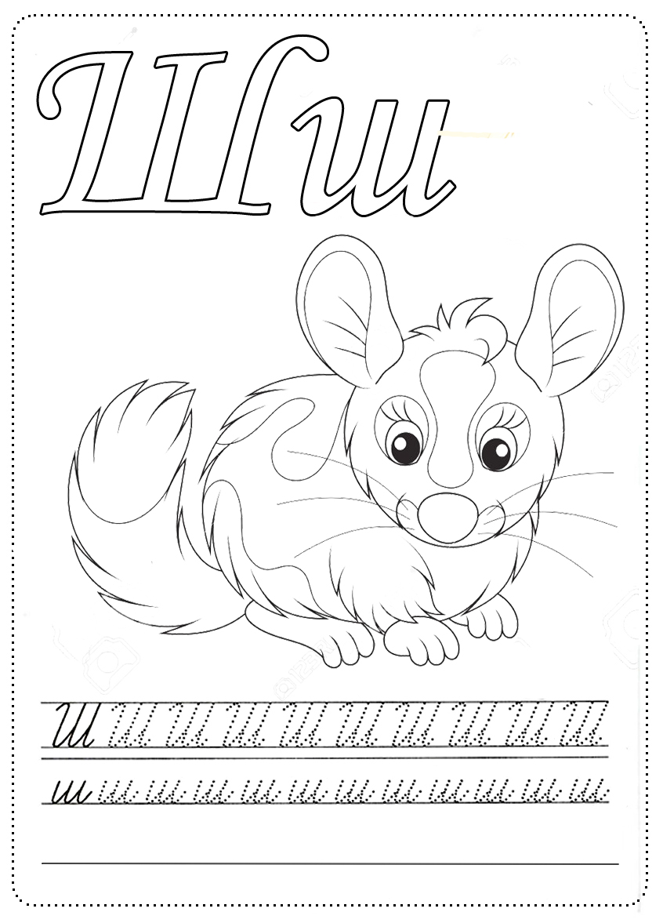3.По точкам обвести букву Ш

4.Разукрасить рисунок.











